**МИНИСТЕРСТВО НАУКИ И ВЫСШЕГО ОБРАЗОВАНИЯ**

**Санкт-Петербургский государственный**

**электротехнический университет**

**«ЛЭТИ» им. В.И. Ульянова (Ленина)**

**Кафедра Информационных систем**

отчет

**по лабораторной работе №5**

**по дисциплине «Конструирование программ»**

Тема: Численное дифференцирование и численное интегрирование функций

|  |  |  |
| --- | --- | --- |
| Студент гр. 1376 |  | Серикова В.С. |
| Преподаватель |  | Копыльцов А.В. |

Санкт-Петербург

2023

**Цель работы.**

Научиться строить производные первого и второго порядка функций, заданных таблично, с помощью численных методов.

**Основные теоретические положения.**

### Простейшие формулы численного дифференцирования для первой производной.

Из определения первой производной  естественно использовать для ее вычисления две простейшие приближенные формулы

, (4.1.1)

, (4.1.2)

соответствующие выбору фиксированных значений  и . Здесь  - малый параметр - шаг. Формулы (4.1.1) и (4.1.2) называют правой и левой разностными производными. Оценим их погрешности:

 и , воспользовавшись формулой Тейлора:

 (4.1.3)

Подставив в  выражение (4.1.3), получим

 Аналогично,  Таким образом,

 (4.1.4)

Итак, формулы (4.1.1) и (4.1.2) имеют первый порядок точности по . Геометрическая интерпретация этих формул показана на предыдущем рисунке. Естественно предположить, что лучшим по сравнению с (4.1.1) и (4.1.2) приближением  является тангенс угла наклона  секущей к графику , проведенной через точки  и . Соответствующая формула приближения имеет вид

 (4.1.5)

, полученную по формуле (4.1.5), называют центральной разностной производной. Оценим опять погрешность формулы (4.1.5). Для этого подставим в выражение для погрешности  соответствующие разложения в ряд Тейлора:



Получим



Следовательно, справедлива оценка погрешности

 (4.1.6)

Таким образом, центральная разностная производная аппроксимирует производную  со вторым порядком точности относительно параметра .

Для вычисления первой производной можно получить и еще более сложные и точные формулы. Однако в таких формулах с ростом порядка точности возрастает и число используемых значений функции. Например,

 (4.1.7)

### Формулы численного дифференцирования для второй производной.

Наиболее простой и широко применяемой для приближенных вычислений второй производной является следующая формула

 (4.2.1)

Она выводится из формулы , в которой первые производные рассчитываются по формуле (4.2.1) по трем точкам . Формулу (4.2.1) часто называют второй разностной производной. Покажем, что она имеет второй порядок точности относительно . Итак,  причем  Тогда



Следовательно,  (4.2.2)

Для получения  можно использовать формулы любого порядка точности. Например, формула

 (4.2.3)

имеет четвертый порядок точности относительно параметра , но требует наличия значений функции в пяти точках.

### Простейшие квадратурные методы численного интегрирования.

В прикладных исследованиях, когда возникает необходимость вычисления  и первообразной не существует, приходиться интеграл считать численно. Наиболее широко на практике используются квадратурные формулы - приближенные равенства вида

 (4.5.1)

где  - некоторые точки из отрезка  - узлы квадратурной формулы (4.5.1),  - числовые коэффициенты, называемые весами квадратурной формулы,  - целое число. Сумма , которая принимается за приближенное значение интеграла, называется квадратурной суммой.

Величина  называется погрешностью или остаточным членом квадратурной формулы. Выведем простейшие квадратурные формулы, исходя из геометрической интерпретации определенного интеграла:

### Формула трапеций.

Соединив точки , получим формулу трапеций. Заменим площадь элементарной криволинейной трапеции площадью построенной фигуры. Тогда , а итоговая формула примет вид

 (4.5.4)

Рис. 1. Визуализация формулы трапеций

**Экспериментальные результаты.**

**Задание № 1.** Для данных функций построить правую, левую и центральную первые разностные производные, вторую разностную производную на указанном интервале с данными шагами сетки  и сравнить полученные значения с точными значениями производных:



Для выполнения задания была написана программа на языке Matlab (см. приложение 1). Результат выполнения программы:

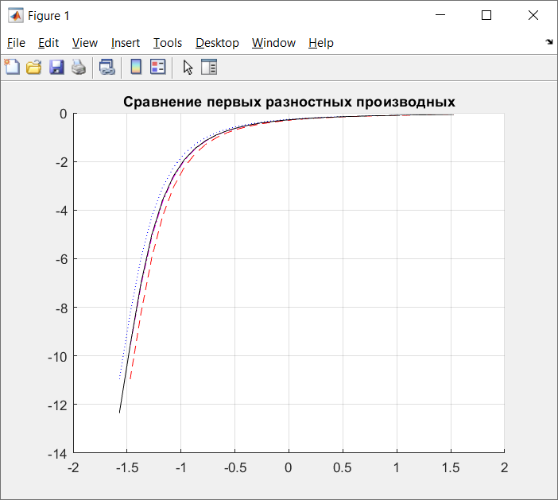

Рис. 2. Результат выполнения программы 1 – Сравнение первых разностных производных.

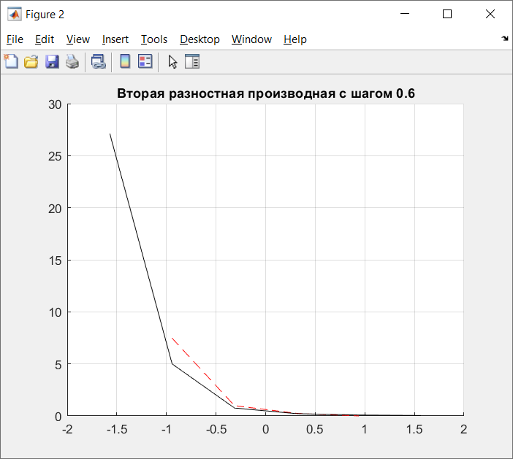

Рис. 3. Результат выполнения программы 1 – Сравнение вторых разностных производных с шагом 0.6.

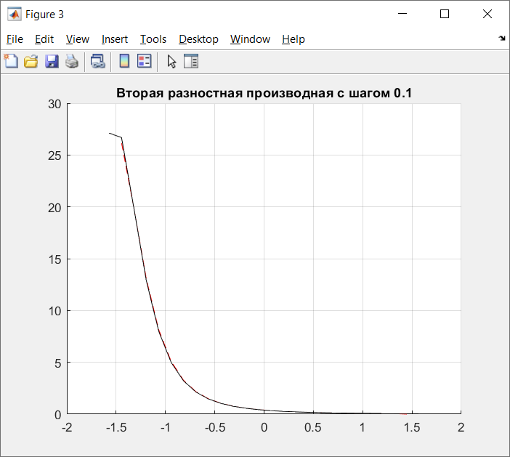

Рис. 4. Результат выполнения программы 1 – Сравнение вторых разностных производных с шагом 0.1.

**Задание № 2.** Найти численное значение интеграла от функций, указанных в задании № 1, на заданном промежутке.

Для выполнения задания была написана программа на языке Matlab (см. приложение 2). Результат выполнения программы:

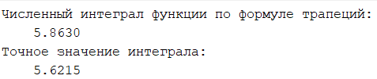

Рис. 5. Результат выполнения программы 2.

**Выводы.**

В ходе выполнения лабораторной работы был получен навык построения производных первого и второго порядка функций с помощью численных методов.

ПРИЛОЖЕНИЕ 1   
**листинг програмМы 1 на языке MATLAB**

clear, clc, close;

format short;

f = @(x) 3 .^ (acot(2 .* x + pi));

df = @(x) 3 .^ (acot(2 .* x + pi)) .* log(3) .* (-1 ./ (1 + (2 .* x + pi) .^ 2)) .* 2;

ddf = @(x) -2 .* log(3) * (-4 .* (2 .* x + pi) .* 3 .^ (acot(2 .* x + pi)) - 2 .* log(3) .* 3 .^ (acot(2 .* x + pi))) ./ ((2 .* x + pi).^2 + 1) .^ 2;

left = -pi / 2;

h = 0.1;

right = pi / 2;

x = left:h:right;

n = length(x);

y = f(x);

% Первые разностные производные

dy_left = zeros(1, n - 1);

for i = 2:n

dy_left(i - 1) = (y(i) - y(i - 1)) / h;

end

dy_right = zeros(1, n - 1);

for i = 1:n - 1

dy_right(i) = (y(i + 1) - y(i)) / h;

end

dy_center = zeros(1, n - 2);

for i = 2:n - 1

dy_center(i - 1) = (y(i + 1) - y(i - 1)) / (2 * h);

end

figure;

hold on;

grid on;

plot(x(2:end), dy_left, '--r');

plot(x(1:end - 1), dy_right, ':b');

plot(x(2:end - 1), dy_center, '-.m');

plot(x, df(x), '-k');

title("Сравнение первых разностных производных");

hold off;

% Вторая разностная производная

compare_ddy(left, pi / 5, right, f, ddf);

compare_ddy(left, pi / 25, right, f, ddf);

function [] = compare_ddy(left, h, right, f, ddf)

x = left:h:right;

y = f(x);

n = length(x);

ddy = zeros(1, n - 2);

for i = 2:n - 2

ddy(i - 1) = (y(i - 1) - 2 * y(i) + y(i + 1)) / (h^2);

end

figure;

hold on;

grid on;

plot(x(2:end - 1), ddy, '--r');

plot(x, ddf(x), '-k');

title(sprintf("Вторая разностная производная с шагом %.g", h))

hold off;

end

ПРИЛОЖЕНИЕ 2  
**листинг програмМы 2 на языке MATLAB**

clear, clc, close;

format short;

f = @(x) 3 .^ (acot(2 .* x + pi));

left = -pi / 2;

h = 0.1;

right = pi / 2;

x = left:h:right;

n = length(x);

y = f(x);

I = h * ((y(1) + y(end) / 2) + sum(y(2:end - 1)));

I_matlab = integral(f, left, right);

disp("Численный интеграл функции по формуле трапеций:");

disp(I);

disp("Точное значение интеграла:");

disp(I_matlab);